**电 子 科 技 大 学**

UNIVERSITY OF ELECTRONIC SCIENCE AND TECHNOLOGY OF CHINA

**学士学位论文**

**BACHELOR THESIS**



论文题目

专 业

学 号

作者姓名

指导教师

摘 要

随着国内居民生活水平的提升，我国汽车保有量也在与日俱增，出行越来越依靠汽车，全国各地的商场、公司单位等都修建了大量的停车场。传统的停车场管理方式效率低下，严重依赖于收费员手工操作，人工登记出错率高;车主入场后需要花大量时间寻找可停车的空闲车位，取车时有可能遗忘之前所停的车位位置。为了解决传统停车场管理方式带来的诸多缺点，本文设计并实现了一个基于PC端

的停车场缴费管理系统。

本文首先通过调研目前国内外停车场管理系统的现状和发展趋势，通过需求分析，规划并设计了该系统的功能模块、整体架构以及相关技术选型。

其次本文重点讨论了车牌识别功能的设计和实现原理。图像处理部分依赖于计算机视觉库OpenCV，并把车牌识别划分为车牌图块定位和车牌字符识别两个过程。其中车牌图块定位使用了SVM算法，以及HSV颜色空间模型、Sobel算子等图像处理技术;车牌字符识别使用了字符分割技术，并通过ANN人工神经网络对分割出的字符进行识别。

接着本文为了解决停车位调度的问题，将停车位分配问题抽象为迷宫中找最短可达路径问题，比较了多种最短路径算法，最后采用广度优先算法BFS实现了这一功能。同时为了方便车主找到之前所停的车位，本系统还实现了反向寻车功能。

**关键词：**时域电磁散射，时域积分方程，时间步进算法，后时不稳定性，时域平面波算法

ABSTRACT

With the widespread engineering applications ranging from broadband signals and non-linear systems, time-domain integral equations (TDIE) methods for analyzing transient electromagnetic scattering problems are becoming widely used nowadays. TDIE-based marching-on-in-time (MOT) scheme and its fast algorithm are researched in this dissertation, including the numerical techniques of MOT scheme, late-time stability of MOT scheme, and two-level PWTD-enhanced MOT scheme. The contents are divided into four parts shown as follows.

……

**Keywords:** time-domain electromagnetic scattering, time-domain integral equation (TDIE), marching-on in-time (MOT) scheme, late·-time instability, plane wave time-domain (PWTD) algorithm

目 录

第一章 绪 论 1

1.1 研究工作的背景与意义 1

1.2 时域积分方程方法的国内外研究历史与现状 1

1.3 本文的主要贡献与创新 1

1.4 本论文的结构安排 1

第二章 时域积分方程基础 2

2.1 时域积分方程的类型 2

2.2空间基函数与时间基函数 2

2.2.1 空间基函数 2

2.2.2 时间基函数 3

2.3 入射波 3

2.4 本章小结 3

第三章 时域积分方程数值方法研究 4

3.1 时域积分方程时间步进算法的阻抗元素精确计算 4

3.2 时域积分方程时间步进算法阻抗矩阵的存储 4

3.2.1 时域积分方程时间步进算法产生的阻抗矩阵的特征 4

3.2.2 数值算例与分析 4

3.3 时域积分方程时间步进算法矩阵方程的求解 5

3.4 本章小结 5

第四章 全文总结与展望 6

4.1 全文总结 6

4.2 后续工作展望 6

致 谢 7

参考文献 8

外文资料原文 9

外文资料译文 10

第一章 绪 论

1.1 研究工作的背景与意义

随着中国经济社会持续快速发展，汽车保有量继续保持快速增长态势。截至2017年底，全国机动车保有量达3.10亿辆。2017年在公安交通管理部门新注册登记的机动车3352万辆，其中新注册登记汽车2813万辆，均创历史新高。居民出行越来越依赖于汽车，与此同时，全国各地人流量大的地点，例如购物商场、公司单位等，均设立了相应的停车场，以应对日益增长的汽车出行停靠需求。

尽管停车场数量在不断地增多，但是传统的停车场管理方式存在高效率运营和降低成本等方面存在较多问题，具体表现在：

(1)车辆进出停车场时依赖于收费员肉眼识别车牌号码和手动录入系统，该过程费时费力，且凭照肉眼观察极容易出错，同时容易造成车辆在停车场出入口的拥堵，降低车主的停车用户体验。

(2)车主在进场后需要花费大量时间寻找空闲车位进行停车。传统的停车场管理系统中，车主从停车场入口进入后，需要自己花费大量时间寻找未被占用的可用车位。同时，当车主返回停车场取车时，如果遗忘了先前所停的车位所在位置，又要花费大量时间在停车场内进行寻找。

(3)传统的停车场管理系统没有合理地对使用系统的用户进行权限控制，导致系统的安全性、可靠性和机密性得不到相关的保障。

(4)传统的停车场管理系统没有提供数据统计和分析模块。

鉴于上述列举出来的弊病，本文设计并实现了一个智能停车场缴费管理系统PC端。该停车场管理系统由车牌识别模块、停车位动态分配模块、停车场反向寻车模块、IC卡模块(IC卡发行、充值续期、注销挂失解挂等)、RBAC(Role Based Access Control，基于角色的权限控制)权限管理系统，以及数据分析功能。通过实现以上几个功能模块，可以较好地解决传统停车场管理中存在的弊病。

1.2 停车场缴费管理系统的国内外研究历史与现状

目前，国外停车场缴费管理系统经过多年的发展，已基本进入智能无人化收费的阶段。其使用的收费介质已由传统接触读写类型收费介质转变为非接触类型的新型收费介质。国外停车场收费系统一般采用高度智能化的专用设备，可以实现收费系统的无人化操作。设备制造工艺精良，系统稳定性和产品技术水平达到较高水平。

停车场缴费管理系统的一个显著特点是停车交易支付手段的电子化程度非常高，基本上不存在现金交易的现象。许多国外管理系统配备停车车位引导系统、停车车位查询系统等智能化设备，使停车场管理系统的功能更加丰富。

一些国外停车设备厂商正在研究能够实现‘网络化存车’的停车场管理系统。这种收费系统依靠INTERNET网络连接，能够实现在一个相对广阔的地域内（例如一座城市甚至一个国家）的多个停车场的随意停车。管理系统会统一调度车位资源，统一进行交易结算。停车用户在家中通过网络就可以预定停车车位，交纳停车费用，查询出行目的地的各类停车信息。这种新型停车场管理方式适应了INTERNET网络在人们日常生活中越来越重要的现状，使停车场管理系统的作用范围和功能得到了极大的扩展和延伸。

近几年来，国内停车场管理系统行业借鉴并汲取了国外先进的停车技术和理念，并结合自身国情研发出多种停车场管理技术，主要是顺着"取读卡-卡票结合-车牌识别"的过程不断发展进步。

取读卡方式是最早使用的停车场管理系统技术，车辆通过自助或者由工作人员发卡的方式取卡进入停车场，出场时将停车卡给工作人员，缴费之后即可出场。使用的停车卡主要分为以下几种：无源IC卡、无源IC中距离卡、有源中距离卡、有源远距离蓝牙卡等。

但是取读卡方式存在着一定的问题：①丢卡现象经常发生；②停车卡成本相对较高，且每台停车场管理设备能够容纳的停车场卡数量较少，一般为200~400张左右，无法适用于中大型停车场；③停车卡重复使用不卫生，尤其是在医院、卫生站等场所停车场应用中更为凸显。针对以上存在的问题，取读票方式应运而生。目前，使用较为广泛的还是卡票结合，即一套设备既可以使用读卡，又可以采用取票，内部车辆使用读卡方式，而临时车辆使用取读票的形式进出停车场。

取读票方式能够实现以下几个功能：①卫生安全。相比停车卡的反复使用，一次性停车票更加卫生安全，尤其适合医院这种存在病菌传染的区域，有效避免反复使用停车卡的病菌传播。②节约成本，轻松应对大流量。每卷纸票数量可达3000张，完全足以应对医院较大的车流量，并且纸票数量大，可以降低更换频率，节约成本；而使用停车卡需要经常开箱换卡，且成本相对较高。③停车信息在停车票上一目了然。控制机吐票前会自动将相关的停车信息打印在纸票上，如车牌号码、车辆类型、进入地点、进入时间和到期时间等信息，让车主一目了然，同时还减少了费用争议。

但是，在实际应用中，取读票方式的停车场管理系统也表现出一定的局限性：一方面没有解决读取卡丢卡的问题，丢票现象同样经常发生；另一方面停车凭证使用票据的形式在阴雨天气可能出现停车票被雨水打湿后无法读取相关的停车信息，影响到正常快速的收费。

近几年来，随着车牌识别技术的不断成熟，一套新型的停车场管理系统诞生，并获得了市场的认可，那便是目前流行于停车场行业中的车牌识别快速系统。车牌识别快速系统是一套先进的停车场管理系统，集摄像机、闪光灯和控制机等设备于一体，实现对车辆进出场进行快速地处理和收费。车辆靠近停车场入口并触发地感，快速系统控制机内的摄像机就会马上抓拍车牌，再由管理软件进行车牌数据处理和停车信息记录，并且道闸迅速抬杆放行，车主无需取卡/票进场。

车牌识别快速系统的优势主要表现为以下几个方面：（1）车辆进出免取卡（票），可支持不停车识别进出，大大缩短车辆在进出口逗留的时间，避免车辆拥堵。（2）车牌识别记录车辆停车相关信息。该停车场管理系统具有很高的车牌识别率，能够正确地快速地对车辆车牌号进行抓拍和信息提取并储存，很好地解决了取卡/票方式的弊端。

由于我国汽车保有量的不断增加，拥有的停车位数量有限，与不断上涨的停车需求形成鲜明的对比，为了解决停车位占地面积与有限土地面积的矛盾，智能立体车库以其平均单车占地面积小的独特特性，已被广大用户接受，并成为我国停车场管理系统的趋势。

智能立体车库是集设备、操作、安全、监控、维护、管理为一体的智能化停车场管理系统，触摸屏式的人机界面，操作和使用也极为方便，具备智能化管理及收费系统，主要优点有占地面积小，选型多样、可具体结合场地特点设计，也可与其他方式相结合来实施，自动化程度高，操作使用方便，管理和维护也较为容易，具有定量存车的特点。

目前，智能立体车库在国内的运用相对较少，该行业也正处于起步阶段。国外具有很多优秀的停车场经典成功案例可供借鉴，新加坡牛车水客纳街停车场就是其中之一。这个停车场耗资618万元，共有四层楼高，并有专门的管理公司管理。车主只需要将车子停放在入口处电梯内，然后再电梯外启动停车程序，即在触控屏幕上输入个人设置的密码，系统则会自动寻找空闲的车位，并将车子顺利地送到空车位上。取车时只需要再次输入密码便能够快速取车。

智能立体车库能够通过充分利用有限的空间来增加车位数，且大大缩减了停车场的占地面积，同时也为车主带来了很大的方便，目前广泛应用于国外多个国家和地区，也是我国停车场管理系统行业未来发展的一个趋势。

停车场管理系统设备应用领域非常广泛，各种大型超市大型商业收费停车场，中小型商业收费停车场、小区停车场等都有相应的应用。传统的停车场管理系统只解决了出入口控制的问题，对于停车场内部的停车引导、人工管理效率低下、存在收费漏洞等问题，更别说进行停车场整体的系统整合及资源优化配置了。智能停车场的发展趋势有以下几个方面：停车场实现联网共享数据，打破信息孤岛，建设智慧停车物联网平台，实现停车诱导、车位预定、电子自助付费、快速出入等功能。

停车诱导、车位引导和反向寻车系统快速普及，目前在建的停车场越来越大，动辄几千个车位以上，这样大的停车场如果没有引导和寻车系统而靠人员疏导的话，对管理人员和客户都是一个灾难。无人化服务逐渐普及，由于我国的劳动力成本快速上升，过去靠人海战术管理停车场的方法越来越不行了，参照国外的发展经验，停车场的自动化程度将越来越高，管理人员逐渐减少，直至实现无人化服务。手机实现车位预定、支付、寻车等功能，智能手机和移动互联网这两年快速普及，移动互联网用户已经超过了固定互联网用户，利用手机订餐、购买电影票、下载优惠券、交友等已经普及，所以停车场中的这些应用将快速普及。

立体车库增多，我国城市人口多、密度大，土地成本高，参照日本等国的经验，立体车库具有占地少、利用率高、进出方便等优势，将会快速发展。智能停车场能够集中解决人们在停车过程中遇到的停车难、找车难、通行速度缓滞、缴费方式单一等等问题，充分满足人们切实需求的现代停车场。

目前国外停车场最新技术的应用主要有以下7种技术：

一、1.采用超声波技术来进行车位监测、车辆导引计数的这套系统，不仅在国外有，据了解在国内也有，这套系统的技术含量比较高，运行稳定性也很好，设备维护的投入量很小。

2.超声波传感器阵列用于导引计数，主要安装在坡道、楼层入口、区域等处，安装方法是总线制，吊顶安装，它的特点是工程量小、安装简单、性能稳定。二、视频车辆底盘检测技术用于安全防范，视频车辆底

盘检测技术对于一般单位意义不大，主要是针对一些比较敏感的单位，比如说机场、军队等安全防范级别比较高的单位。扫描单元（高度9cm/3.5”）包括高分辨率线阵摄像机、反射镜以及LED照明设备，从地面向上拍摄，获得移动车辆底盘的完整清晰图像。视频车辆底盘检测系统可以通过底盘图像进行判别是否有可疑物品。视频车辆底盘检测系统可以固定安装也可以移动安装。这套系统可与车牌识别、图像对比系统集成组合使用。

三、车牌识别技术用于出入口控制及寻车系统

四、网络摄像机用于车位监测：这是比较新的一项技术，就是在车位上方安装摄像机，每个摄像机可以监测3个车位，可以实时的知道每个停车位的使用情况，目前在德国已经应用。

五、咪表用于路面停车收费，咪表用于停车收费已经不是新的技术。

六、自动收费机用于场内、出口收费，自动收费机和咪表一样，也不能算是一种新的技术，但在国内来讲，市场越来越多的应用起来。它的付费方式多种多样有：硬币和纸币、多种纸币、硬币找零、信用卡、费率显示、场内付费、入口加出口付费等。国外也使用银行卡、信用卡等。

……

1.3 本文的主要贡献与创新

本论文详细论述了一个停车场缴费管理系统PC端的设计与实现过程，主要内容包括系统架构和模块分层设计、车牌号码识别、停车位自动分配和停车场反向寻车、RBAC(Role Based Access Control，基于角色的权限控制)权限控制、数据库表设计、系统具体设计、系统功能测试。

本文论述的主要创新点在于车牌号码识别、停车位自动分配和停车场反向寻车，以及RBAC(Role Based Access Control，基于角色的权限控制)权限控制。

车牌号码识别：车牌识别借助计算机视觉库OpenCV，分为车牌图块定位和车牌字符识别两个过程。其中车牌图块定位使用了HSV颜色空间模型、Sobel算子等图像处理技术，以及支持向量机SVM算法;车牌字符识别使用了字符分割技术，并通过KNN对分割出的字符进行识别。

停车位自动分配和停车场反向寻车：本文为了解决停车位调度的问题，将停车位分配问题抽象为迷宫中找最短可达路径问题，比较了多种最短路径算法，最后采用广度优先算法BFS实现了这一功能。同时为了方便车主找到之前所停的车位，本系统还实现了反向寻车功能。

……

1.4 本论文的结构安排

本文的章节结构安排如下：

第一章：绪论

分析了传统停车场管理方式的各种弊病，探讨了停车场缴费管理系统的国内外研究现状，说明了本文实现的停车场缴费管理系统的主要贡献与创新，最后给出了本论文的章节组织结构。

第二章 系统总体方案设计

本文实现的停车场缴费管理系统PC端主要是利用了计算机图像处理技术和机器学习算法，通过停车场入口安装的摄像头抓拍车牌照片，并自动识别号码，系统自动分配距离当前入口最近的空余车位并给出具体路径，然后车主刷IC卡后系统开闸放行。车辆出场时系统比对出入场抓拍照片，自动完成停车费用结算，然后开闸放行。该系统实现了停车场日常管理的自动化，减低了人力成本和出错几率。

2.1 停车场缴费管理系统需求分析

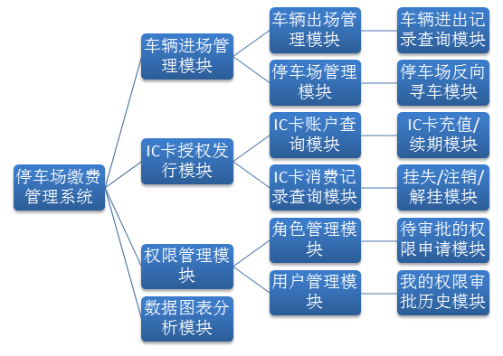通过调研分析市场上现有的停车场缴费管理系统，同时结合商业停车场日常管理和运营的实际需求，本文设计出了如下的系统模块组成，如图2.1所示。

图2.1 停车场缴费管理系统模块组成图

(1)车辆出入场管理

车辆入场：车主将驾驶的车辆停在停车场入口，入口处的摄像头抓拍车辆的照片，系统结合计算机图像处理技术和机器学习算法自动识别出车牌号码。然后系统检测停车场是否有空闲车位，如果有，则自动分配距离当前入口位置最近的一个空闲车位。之后车主刷IC停车卡，如果车主为临时用户，则选择临时IC卡，最后系统开闸放行，车辆入场。

车辆出场：停车场出口的摄像头抓拍车辆的照片，系统识别出车牌号码后，利用这个车牌号码从数据库中查询中对应号码的车辆入场记录，停车场收费员通过比对该车辆出入场记录及抓拍照片，若确认无误，则系统自动计算停车期间费用并完成IC停车卡结算，最后收费员开闸，车辆出场。

(2)空闲车位自动分配

车辆入场后，系统会根据当前停车场车位分布和占用情况，根据广度优先算法BFS，自动为车主分配一个离当前入口最近的空闲停车位，并绘制出当前入口到该车位的引导路径，同时在数据库中将该车位标记为已被占用。

(3)停车场反向寻车功能

车主返回停车场取车时，有可能忘记之前所停的车位位置，此时便可以通过系统提供的反向寻车功能，输入车牌号码，从数据库中查询出车辆所停的车位位置，系统同时绘制出到达该车位的引导路径，方便车主找到该车位。

(4)停车场管理功能

新建停车场：停车场车位分布图被限定为15×10的方格图，一个方格代表一个最小操作单位。初始化停车场时一个方格可以被设定为车位、入口、出口和路径，同时管理员可以设定该停车场的所在地址，收费员，负责人姓名，以及停车收费标准。最后点击“确认创建”按钮，系统将该停车场的车位分布情况以及其他信息存入数据库，完成一个停车场的创建。

停车场信息查询：查询停车场的基本信息，查询结果以列表形式展示。

(5)

2.2.1 空间基函数

RWG基函数是定义在三角形单元上的最具代表性的基函数。它的具体定义如下：

 (2-1)

其中，为三角形单元和公共边的长度，和分别为三角形单元和的面积（如图2-1所示）。



图2-1 RWG基函数几何参数示意图

……

2.2.2 时间基函数

……

2.2.2.1 时域方法特有的展开函数

……

2.2.2.2 频域方法特有的展开函数

……

2.3 入射波

……

如图2-5(a)和图2-5(b)所示分别给出了参数，，，，时，调制高斯脉冲的时域与频域归一化波形图。

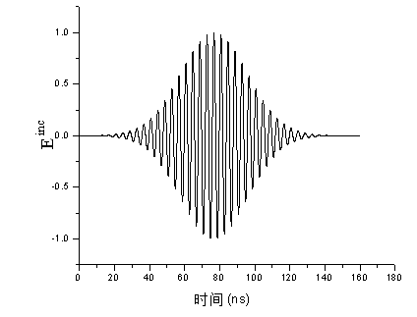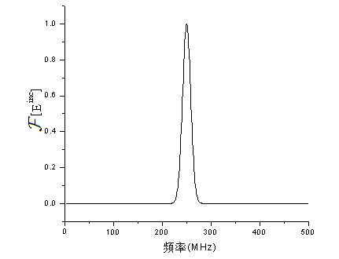

（a） （b）

图2-5 调制高斯脉冲时域与频率波形。(a)调制高斯脉冲时域波形；(b)调制高斯脉冲频域波形

2.4 本章小结

本章首先从时域麦克斯韦方程组出发推导得到了时域电场、磁场以及混合场积分方程。……

第三章 车牌号码识别模块

3.1 车牌号码识别模块总体流程

传统停车场依靠收费员肉眼识别入场车辆的车牌号码，速度慢且出错率高,容易造成车辆在停车场入口处的拥堵。因此本系统设计并实现了车牌号码识别模块，能够在车辆入场和出场时根据摄像头抓拍的车辆照片，自动识别出车辆的车牌号码。

本系统将车牌号码识别模块划分为三个子流程，分别是车牌图块定位、车牌字符分割和车牌字符识别。

(1)车牌图块定位：首先，对摄像头抓拍到的车辆图片进行图像预处理操作，然后同时借助HSV颜色空间模型和Sobel算子定位出可能的候选车牌图块。之后将这些候选的车牌图块作为支持向量机算法SVM模型的输入，根据模型判别结果筛选出真正的车牌图块，作为下一阶段的输入。

(2)车牌字符分割：对车牌字符使用取轮廓和求外接矩形的方法，对第一阶段得到的车牌图块进行字符分割，并归一化字符图片大小，为下一步的车牌字符识别过程做准备。

(3)车牌字符识别：使用KNN算法识别出每个字符图片对应的字符，最后按顺序输出各个字符，至此，车牌识别过程全部结束。

本系统的车牌号码识别模块总体流程图如下3-1所示：

图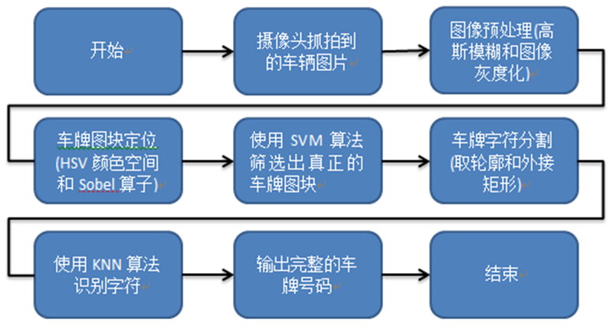3-1 车牌号码识别模块总体流程图

3.2 图像预处理

由于从摄像头抓拍到的原始车辆照片包含许多环境噪声，会对后续的定位精度和相关处理过程造成干扰，同时原始的彩色车辆图像需要处理的信息过多，故我们不能直接使用原始彩色图像，需要先对图像进行预处理，图像预处理过程包括高斯模糊处理和图像灰度化。

3.2.1 高斯模糊

图像模糊算法，就是在处理图像时，对于每一个像素，取周围若干个像素的RGB值平均值，赋值给该像素，对图片中的所有像素做相同处理，处理后的图片就表现出模糊效果，即图片变得平滑。

如果使用简单平均，显然不是很合理，因为图像都是连续的，越靠近的点关系越密切，越远离的点关系越疏远。因此，加权平均更合理，距离越近的点权重越大，距离越远的点权重越小。所以，需要有一个算法，来为这些在模糊范围中的像素来分别计算权重，这样的话越在模糊半径外围的像素权重越低，造成的影响就越小，越在内侧的像素得到的权重最高，因为内侧像素更加重要，他们的颜色应该与我们要处理的中心像素更接近，更密切。这个时候就需要用到高斯模糊算法了。

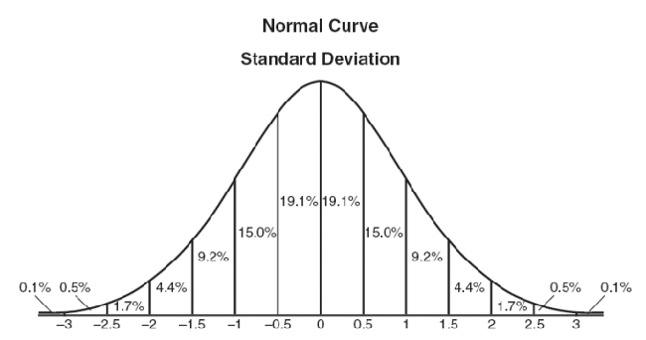高斯模糊（Gaussian Blur），也叫高斯平滑，它将正态分布曲线（又名"高斯分布"）用于图像处理，通常用来减少图像噪声以及降低细节层次。在图形上，正态分布是一种钟形曲线，越接近中心，取值越大，越远离中心，取值越小。计算平均值的时候，我们只需要将"中心点"作为原点，其他点按照其在正态曲线上的位置，分配权重，就可以得到一个加权平均值，一维正态分布曲线如下图3-2所示：

图3-2 一维正态分布曲线图

对于车牌图像处理而言，由于图像是二维形式的，故不能直接套用一维形式的正态分布曲线，需要使用二维的正态分布进行权重值计算。二维正态分布曲线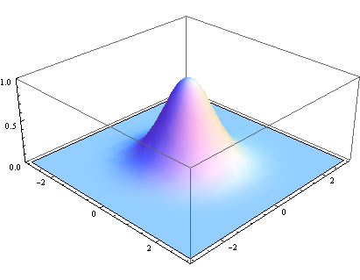如下图3-3所示：

图3-3 一维正态分布曲线图

3.2.2 图像灰度化

彩色车牌图像中的每个像素的颜色由R、G、B三个分量决定，而每个分量有0到255个值可取，这样一个像素点可以有1600多万（255*255*255）的颜色的变化范围。而图像灰度化处理是指将每个像素的R、G、B三个分量的值设置为相等，即R=G=B。对图像进行灰度化处理后，每一个像素点的变化范围为255种，大大降低了处理的复杂度和运算量。

对车牌图像进行灰度化有两个原因：

1、将图像转变成灰度图像，以使后续的图像的计算量变得少一些，灰度图像的描述与彩色图像一样仍然反映了整幅图像的整体和局部的色度和亮度等级的分布和特征。

2、对车牌图像进行灰度化是后续一系列用到的图像处理算法必须的前提。

对彩色车牌图像进行灰度化处理后，结果如下图3-4所示：

图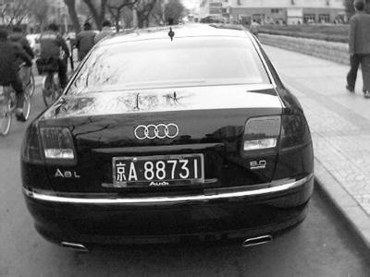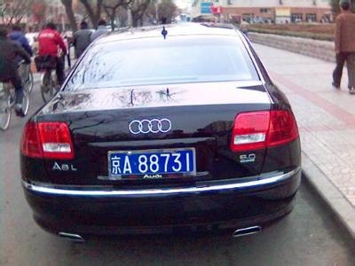3-4 车牌图像灰度化处理前后对比

3.3 车牌区域定位

摄像头抓拍到的车辆图像除了车牌区域外，还包含了诸多无用的干扰信息，如车身、车辆所属品牌标志、车灯等。后续车牌识别过程中涉及到的相关算法，都是建立在车牌区域定位的准确性基础之上的。因此，为了从一张车辆图像中准确的定位出车牌所在区域，本文设计并实现了一种基于Sobel算子和HSV颜色空间模型的车牌区域定位算法。

3.3.1 基于Sobel算子的车牌边缘检测

在图像处理中，边缘是指图像局部强度变化最显著的部分，即肉眼上表现出的明显分界线。图像的边缘有方向和幅度两个属性,沿边缘方向像素变化平缓,垂直于边缘方向像素变化剧烈.边缘上的这种变化可以用微分算子检测出来,通常用一阶或二阶导数来检测边缘。只要我们能够找出车牌所在区域的边缘，自然能够依照这个边缘对车牌所在区域进行提取。

使用Sobel算子定位车牌区域的过程如下图所示：

呵呵呵呵呵呵

呵呵呵呵

呵呵呵呵呵呵

呵呵呵

呵呵呵

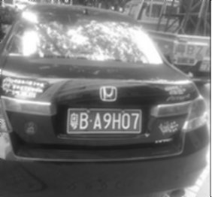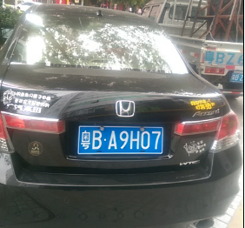(1)车牌图像预处理阶段：对车辆图像进行高斯模糊处理，平滑图像，以去除环境噪声的干扰。然后再对图像进行灰度化处理，效果如下图3-5所示：

图3-5 车牌图像预处理效果图

(2)Sobel算子提取车牌边缘：对预处理过后的车辆图像使用Sobel算子，可以看出，处理过后的车牌所在矩形区域和车牌字符边缘被明显地标记了出来，车牌边缘检测效果如下图3-6所示：

图3-6 Sobel算子提取车牌区域边缘效果图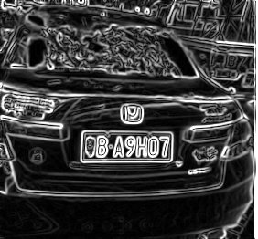

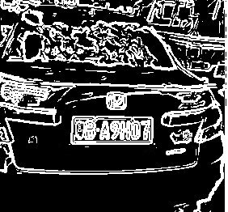(3)图像二值化阶段：由于后续的形态学操作等阶段需建立在二值图的前提上，故需对图像进行二值化处理，经过该阶段后图像从含有256种灰度值的灰度图，转化为只有黑白两种颜色的二值图，效果如下图3-7所示：

图3-7 车牌图像二值化效果图

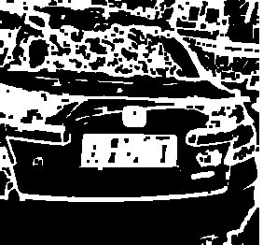(4)形态学操作阶段：该阶段采用形态学操作中的闭操作对车牌图像进行处理，闭操作的结果是车牌区域中的空隙被填充，同时边缘突起的部分被削弱，最终车牌所在区域被填充为一个类矩形，该过程效果如下图3-8所示：

图3-8 车牌图像闭操作效果图

(5)车牌区域取轮廓：取轮廓操作就是将图像中的所有独立的不与外界有交接的图块取出来。然后根据这些轮廓，求这些轮廓的最小外接矩形。对车牌区域取完轮廓后，所有连通域用红色线框标记，如下图所示：

3.3.2 形态学操作

在图像处理技术中，有一类操作会对图像的形态发生改变，这类操作一般称之为形态学操作。形态学操作的对象是二值化图像，包括腐蚀，膨胀，开操作，闭操作等。接下来本文将对这四种常用的形态学操作做简要的介绍。

腐蚀：定义一个卷积核B(通常为3×3的矩阵)，并规定一个参考点(通常为矩阵中心点)，然后将核B与图像进行卷积，即计算核B覆盖的区域的像素点的最小值，并把这个最小值赋值给参考点指定的像素。这样就会使图像中的高亮区域逐渐缩小，视觉效果表现为图像受到了腐蚀。腐蚀过程如下图3-9所示：

图3-9 腐蚀效果示意图

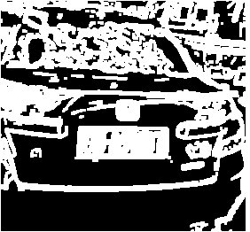膨胀：和腐蚀效果相反，卷积过程中计算核B覆盖的区域的像素点的最大值，并把这个最大值赋值给参考点指定的像素。这样就会使图像中的高亮区域逐渐增大，视觉效果表现为图像受到了膨胀。膨胀过程如下图3-10所示：

图3-10 膨胀效果示意图

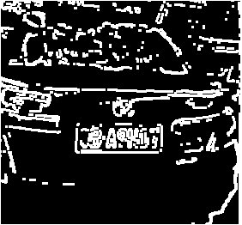开操作：对图像先进行腐蚀，再进行膨胀，作用是使对象的轮廓变得光滑，断开狭窄的间断和消除细的突出物。开操作过程如下图3-11所示：

图3-11 开操作效果示意图

闭操作：对图像先进行膨胀，再进行腐蚀，可使轮廓线更光滑，但与开操作相反的是，闭操作通常消除狭窄的间断和长细的鸿沟，消除小的空洞，并填补轮廓线中的断裂。，闭操作过程如下图3-12所示：

图3-12 闭操作效果示意图

通过对比以上四种形态学操作对车辆二值图像的处理效果，可以看出，使用闭操作以后，车牌字符被连接并填充，同时将车牌图块边缘突出的部分进行了裁剪，车牌区域成为了一个类似于矩形的不规则图块。我们知道，车牌应该是一个规则的矩形，因此获取规则矩形的办法就是先对该区域取轮廓，再接着求最小外接矩形，即可定位出车牌所在区域的图块。

3.3.3. 基于HSV颜色空间模型的车牌区域定位

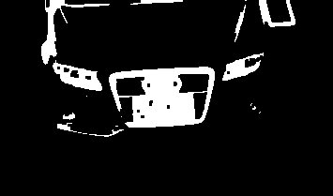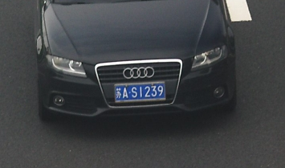前文介绍了基于Sobel算子查找垂直边缘的方法，成功定位了许多车牌。但是，该方法最大的问题就在于面对垂直边缘交错的情况下，会造成车牌和其他无关区域的粘连，无法准确地定位车牌，例如下图所示。为了解决这个问题，可以考虑使用基于HSV颜色空间模型进行车牌区域定位。

图3.2 Sobel算子定位车牌失效示意图

HSV颜色空间模型是根据颜色的直观特性创建的一种圆锥模型。与RGB颜色模型中的每个分量都代表一种颜色不同的是，HSV模型中每个分量并不代表一种颜色，而分别是：色调（H），饱和度（S），亮度（V）。

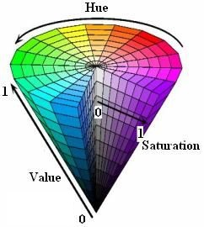H分量是代表颜色特性的分量，用角度度量，取值范围为0～360，从红色开始按逆时针方向计算，红色为0，绿色为120，蓝色为240。S分量代表颜色的饱和信息，取值范围为0.0～1.0，值越大，颜色越饱和。V分量代表明暗信息，取值范围为0.0～1.0，值越大，色彩越明亮。HSV颜色模型如下图所示：

图3.2 HSV颜色空间圆锥模型图

H分量是HSV模型中唯一跟颜色本质相关的分量。只要固定了H的值，并且保持S和V分量不变，那么表现的颜色就会基本固定。中国车牌的颜色分为黄色和蓝色两种，经过调整发现，当H的取值范围在200到280时，这些颜色都可以被认为是蓝色车牌的颜色范畴。于是我们可以用H分量是否在200与280之间来决定某个像素是否属于蓝色车牌。黄色车牌也是同理，通过观察，可以发现当H值在30到80时，颜色的值可以作为黄色车牌的颜色。

固定了H的值以后，如果移动V和S会带来颜色的饱和度和亮度的变化。当V和S都达到最高值，也就是1时，颜色是最纯正的。降低S，颜色越发趋向于变白。降低V，颜色趋向于变黑，当V为0时，颜色变为黑色。因此，S和V的值也会影响最终颜色的效果。

我们可以设置一个阈值，假设S和V都大于阈值时，颜色才属于H所表达的颜色。在EasyPR里，这个值是0.35，也就是V属于0.35到1且S属于0.35到1的一个范围，类似于一个矩形。对V和S的阈值判断是有必要的，因为很多车牌周身的车身，都是H分量属于200-280，而V分量或者S分量小于0.35的。通过S和V的判断可以排除车牌周围车身的干扰。

明确了使用HSV模型以及用阈值进行判断以后，下面就是一个颜色定位的完整过程。

第一步，将图像的颜色空间从RGB转为HSV，在这里由于光照的影响，对于图像使用直方图均衡进行预处理；

第二步，依次遍历图像的所有像素，当H值落在200-280之间并且S值与V值也落在0.35-1.0之间，标记为白色像素，否则为黑色像素；

第三步，对仅有白黑两个颜色的二值图参照原先车牌定位中的方法，使用闭操作，取轮廓等方法将车牌的外接矩形截取出来做进一步的处理。

以上就完成了一个蓝色车牌的定位过程。我们把对图像中蓝色车牌的寻找过程称为一次与蓝色模板的匹配过程。代码中的函数称之为colorMatch。一般说来，一幅图像需要进行一次蓝色模板的匹配，还要进行一次黄色模板的匹配，以此确保蓝色和黄色的车牌都被定位出来。

3.4 基于SVM算法的车牌图块判别

上文中叙述的车牌区域定位模块输出的结果是一些候选车牌图块的集合，如下图所示：

图3.2 候选车牌图块

接下来本文将通过支持向量机SVM算法从这些候选车牌图块的集合中筛选出真正的车牌图块。

支持向量机(Support Vector Machine，SVM)是Corinna Cortes和Vapnik等于1995年首先提出的，它在解决小样本、非线性及高维模式识别中表现出许多特有的优势，并能够推广应用到函数拟合等其他机器学习问题中。

对于车牌图块判别问题而言，要解决的就是给定一张候选图片，判断该图片是否属于车牌图片，如果是则输出1，否则输出0，显然可以归类于SVM算法中的二分类问题。本文中使用到的SVM算法由OpenCV提供，车牌图块判别由训练数据打标签、训练数据分组、SVM算法训练和SVM算法效果测试这几个过程组成。

3.4.1 训练数据打标签

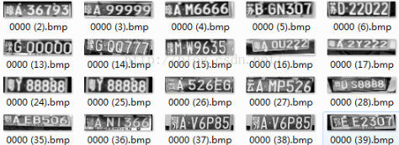使用SVM算法解决二分类问题，需要两类打好标签的训练数据。对于本文中的车牌图块判别问题而言，需要将候选车牌图片按照是否为车牌图片进行打标签，是车牌的图片则归入文件夹isPlate中，不是则归入文件夹notPlate中。候选车牌图块打完标签后，是车牌的如下图所示，非车牌的如下图所示：

图3.2 正确车牌图块

图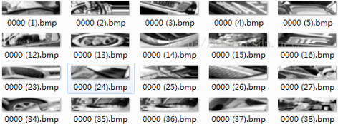3.2 非车牌图块

3.4.2 训练数据分组

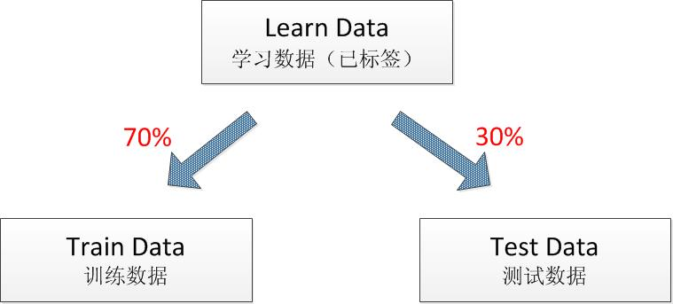打完标签后，候选车牌图片被分到不同的两个文件夹中。在用SVM训练前，先拿出30%的数据，只用剩下的70%数据进行SVM模型的训练，训练好的模型再用事先拿出的30%数据进行效果测试。而这30%的数据充当的作用就是一个评判数据测试集，称之为test data，另70%数据称之为train data，于是一个完整的learn data被分为了train data和test data，数据分组示意图如下所示：

图3.2 正确车牌图块

之所以在开始模型训练前进行数据分组，是因为训练出模型的根本目的是为了对未知的，新的数据进行预测与判断。当使用训练的数据进行测试时，由于模型已经考虑到了训练数据的特征，因此很难将这个测试效果推广到其他未知数据上。如果使用单独的测试集进行验证，由于测试数据集跟模型的生成没有关联，因此可以很好的反映出模型推广到其他场景下的效果。

在数据分组的过程中，注意无论在train data和test data中都要保持数据的标签，也就是说车牌数据仍然归到HasPlate文件夹，非车牌数据归到NoPlate文件夹。于是，车牌图片30%归到test data下面的hasplate文件夹，70%归到train data下面的hasplate文件夹，非车牌图片30%归到test data下面的noplate文件夹，70%归到train data下面的noplate文件夹。

数据分组结束以后，就可以进入真正的机器学习过程。也就是对数据的训练过程。

3.4.3 SVM模型训练

在这一步中所要做的就是加载上一步数据分组中得到的train data，然后用CvSVM类的train方法进行训练。这个步骤只针对的是上步中生成的总数据70%的训练数据。、

对于SVM模型的训练而言，需要一个CvSVMParams对象，这个类是SVM模型中训练对象的参数的组合，如何给这里的参数赋值，是很有讲究的一个工作。SVM算法最后模型的效果差异有很大因素取决与模型训练时的参数，参数的一点微调都可能带来最终结果的巨大差异。

3.4.4 模型效果检测

上一步训练好的SVM模型后，接下来需要用第一步中预留出的30%的数据对模型效果进行检测。首先，测试数据是有标签的数据，这意味着我们知道每张图片是车牌还是不是车牌。另外，用新生成的svm模型对数据进行判断，也会生成一个标签，叫做“预测标签”。“预测标签”与“标签”一般是存在误差的，这也就是模型的误差。这种误差有两种情况：1.这副图片是真的车牌，但是svm模型判断它是“非车牌”；2.这幅图片不是车牌，但svm模型判断它是“车牌”。无疑，这两种情况都属于svm模型判断失误的情况。

3.4.5 使用SVM模型

由于训练一次SVM模型耗时较长，为方便下次直接使用，可以将之前训练好的SVM模型存储于XML文件中，这样在下次要进行车票图块判别时，可以直接通过加载现有的SVM模型进行。

给定一张候选车牌图块，将其输入到训练好的SVM模型中，模型输出是float型的值，我们需要把它转变为int型后再进行判断。如果是1代表就是车牌，否则不是，代表某个数据的分类。

以上就是利用SVM算法进行车牌图块的判断全过程，之后便进行车牌字符分割过程。

3.5 车牌字符分割

D:\929369764\FileRecv\MobileFile\Image\`H@)LAOP[[Q~Z`XXX{Q_R)U.png车牌字符分割阶段所需要处理的输入是前面车牌图块定位中的结果，即一个完整的车牌图片，如下图所示：

图3.2 正确车牌图块

由于后续的车牌字符分割过程和字符识别过程需要统一的车牌尺寸，故在执行进一步处理前需要统一车牌图块的尺寸大小为142×42，即归一化过程。

车牌字符分割，就是将车牌图片中的所有字符一一分割开来，得到单一的字符图块。然后，把生成的字符图块输入下一步的字符识别模块进行识别。在本系统里，字符识别所使用的技术是人工神经网络，也就是ANN。具体而言，字符分割由图片灰度化、图片二值化、対字符取轮廓、找外接矩形、截取字符图块这五个过程组成，流程图如下所示：

图3.2 正确车牌图块

C:\Users\franklin\Desktop\111111.jpg(1)图片灰度化：首先，对彩色的车牌图片进行灰度化处理，转化为灰度图片如下所示：

图3.2 正确车牌图块

C:\Users\franklin\Desktop\都是对的.jpg(2)图片二值化：灰度化之后，为了分割字符。我们需要获取字符的轮廓。分割字符有很多种方法。例如投影法，滑动窗口判断法等，在这里，本文使用的是取字符轮廓法。因为需要取轮廓，就需要把图片转化成二值化图片。二值化后的效果见下图：

图3.2 正确车牌图块

D:\929369764\FileRecv\MobileFile\Image\]~PQ0SSI4[[@G[}[_}R1V3F.png(3)对字符取轮廓：将字符连通域的外围勾画出来，便于形成外接矩形。在图中，红色的线条就是轮廓，可以看到，有非常多的轮廓。取轮廓操作就是将图像中的所有独立的不与外界有交接的图块取出来。然后根据这些轮廓，求这些轮廓的最小外接矩形，对车牌图片取轮廓后如下图所示：

图3.2 正确车牌图块

D:\929369764\FileRecv\MobileFile\Image\]~PQ0SSI4[[@G[}[_}R1V3F.png(4)找外接矩形：对字符取轮廓后，成功获取了所有的字符的外接矩形，用红色线框矩形标注出来，如下图所示：

图3.2 正确车牌图块

(5)截取字符图块：最后，把图中的红色线框外接矩形一一截取出来，并归一化到统一尺寸，等待输入到下个步骤，即字符识别模块处理，如下图所示：

图3.2 正确车牌图块

3.6 基于KNN算法的车牌字符识别

上一步车牌字符分割阶段的结果是单个字符的图片，接下来是整个车牌识别模块的最后阶段，即车牌字符识别。本文选择了KNN算法完成对字符图片的识别。

3.6.1 KNN算法简介

KNN算法，即K最近邻(KNN，K-NearestNeighbor)分类算法，是机器学习中的一种分类算法。KNN算法的核心思想是：如果一个样本在特征空间中的K个最相邻的样本中的大多数属于某一个类别，则该样本也属于这个类别，并具有这个类别上样本的特性。该方法在确定分类决策上只依据最邻近的一个或者几个样本的类别来决定待分样本所属的类别。 kNN方法在类别决策时，只与极少量的相邻样本有关。由于kNN方法主要靠周围有限的邻近的样本，而不是靠判别类域的方法来确定所属类别的，因此对于类域的交叉或重叠较多的待分样本集来说，kNN方法较其他方法更为适合。

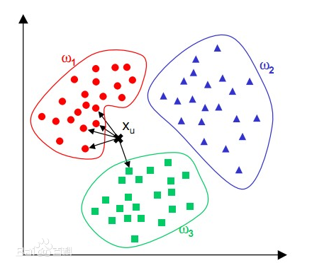它的工作原理是：准备一个样本数据集合，也称训练样本集，并且样本集中每个数据存在标签，即我们知道样本集中每一个数据与所属分类的对应关系。输入没有标签的新数据后，将新数据的每个特征与样本集中的数据对应的特征进行比较，然后算法提取样本集中特征最相似数据（最近邻）的分类标签。一般来说，只选择样本数据集中前k个最相似的数据，这就是K-近邻算法中K的出处，通常K是不大于20的整数。最后，选择最相似数据中出现次数最多的分类，作为新数据的分类。示意图如下所示：

图3.2 正确车牌图块

3.6.2 字符识别流程

我们在处理时将每个手写体数据（32x32）转换成1X1024维的向量。另外，kNN涉及到相似度计算。这里我们使用的是欧氏距离，由于手写体数据向量是规则的二值数据，因此不需要进行归一化。

1. 读取手写体txt文件，转化为1X1024向量。
2. 计算一个新样本与数据集中所有数据的距离。
3. 按照距离大小进行递增排序。
4. 选取距离最小的k个样本。
5. 确定前k个样本所在类别出现的频率，并输出出现频率最高的类别。

3.4 本章小结

本章首先研究了时域积分方程时间步进算法的阻抗元素精确计算技术，分别采用DUFFY变换法与卷积积分精度计算法计算时域阻抗元素，通过算例验证了计算方法的高精度。……

第四章 系统数据库设计

停车场缴费管理系统具有车辆入场、车辆出场、IC卡发行、IC卡充值缴费、停车记录查询、IC卡账户查询、停车场日常运营数据报表查询等功能，而这些功能的实现是建立在底层的数据库管理系统之上的。接下来本章将详细论述系统底层的数据库设计和实现。

4.1 数据库管理系统选型

目前市场上较为流行的数据库管理系统有微软公司的SQL Server、甲骨文公司的Oracle，以及开源的MySQL，下面是这几款产品的特点：

(1)SQL Server：SQL Server 是微软开发的关系型数据库管理系统，具有使用方便、可伸缩性好、与相关软件集成程度高等优点，逐渐成为Windows平台下进行数据库应用开发较为理想的选择之一，广泛应用于金融、保险、行政管理等行业。但是由于其对服务器硬件配置要求较高，且发行价格昂贵，故不适合本文中的系统使用。

(2)Oracle：Oracle是甲骨文公司的一款关系数据库管理系统，在数据库领域一直处于领先地位。这款数据库管理系统可移植性好、使用方便、功能强，适用于各类大、中、小、微机环境，是一种高效率、可靠性好的适应高吞吐量的数据库解决方案。Oracle采用标准SQL，并经过美国国家标准技术所（NIST）测试，与 IBM SQL/DS，DB2，INGRES，IDMS/R等兼容。Oracle品可运行于很宽范围的硬件与操作系统平台上，可以安装在70种以上不同的大、中、小型机上。但是由于其为重量级商业产品，授权费极其昂贵，同样不适合本文中的系统。

(3)MySQL：MySQL由瑞典MySQL AB 公司开发，是一款开源免费的关系型数据库管理系统。其体积小、速度快、总体拥有成本低，尤其是开放源码这一特点，被许多著名互联网企业所采用，比如阿里巴巴集团目前线上运行的数据库系统就全部由多年前的Oracle替换为MySQL。MySQL最大的特点就是支持多种数据库存储引擎，如MyISAM、InnoDB、BDB等，用户可以根据具体的业务需求选择不同的存储引擎。另外，MySQL通过InnoDB存储引擎实现了支持ACID特性的事务、外键约束、行级锁等重要特性，最重要的是，MySQL是免费的。

综合以上几款数据库管理系统的特点，结合停车场缴费管理系统的需求，由于MySQL具有轻量级、速度快、免费等优点，同时支持事务等特性，本系统将采用MySQL作为底层的数据库管理系统。

4.2 数据库设计范式准则

在设计数据库时，最关键的问题就是要确保数据能够正确地分布到数据库的表中。使用正确的数据结构，不仅有助于对数据库进行相应的存取操作，还可以极大地简化应用程序中的其他内容(查询、报表、代码等)，按照“数据库规范化”对表进行设计，其目的就是减少数据库中的数据冗余，以增加数据的一致性。

范式，英文名称Normal Form，是我们在设计关系型数据库结构过程中所要遵循的规则和指导方法，数据库设计对数据的存储性能和开发人员对数据的操作都有莫大的关系。所以，建立科学、规范的的数据库需要满足一些规范来优化数据数据存储方式。在关系型数据库中这些规范就可以称为范式。常见的范式有1NF、2NF、3NF、BCNF以及4NF，实际应用中常用的为前三种范式。

1NF(第一范式)：第一范式是指数据库表中的每一列都是不可分割的基本数据项，同一列中不能有多个值，即实体中的某个属性不能有多个值或者不能有重复的属性。第一范式要求属性值不可再分裂成更小部分，即属性项不能是属性组合或是由一组属性构成，也就是确保每一列的原子性。

2NF(第二范式)：第二范式(2NF)是在第一范式(1NF)的基础上建立起来的，即满足第二范式(2NF)必须先满足第一范式(1NF)。第二范式(2NF)要求表中的每个行必须可以被唯一地区分。为实现区分通常需要为表加上一个列，以存储各个实例的唯一标识。即表中的所有列，都必需依赖于主键，而不能有任何一列与主键没有关系。

3NF(第三范式)：满足2NF后，第三范式(3NF)要求表中的每一列都要与主键直接相关，而不是间接相关(表中的每一列只能依赖于主键)，数据不能存在传递关系，即每个属性都跟主键有直接关系而不是间接关系。

需要说明的是，三大范式只是正常情况下设计数据库的基本准则，可以建立冗余较小、结构合理的数据库。如果有特殊情况，要特殊对待，数据库设计最重要的是看需求跟性能，为了操作方便可以不严格遵循三大范式，不能一味的去追求范式建立数据库。

4.3 数据库概要设计

数据库概要设计阶段是通过分析系统的具体业务需求，规划出数据库底层的结构、实体和属性间的从属关系。概要设计是进行数据库逻辑设计前的必经阶段，该阶段的主要目的是设计出数据库的E-R图。

E-R图，即实体-联系图(Entity Relationship Diagram)，改图提供了表示实体类型、属性和联系的方法，是一种用来描述现实世界的概念模型。E-R图用矩形表示实体类型，矩形框内写明实体名。用椭圆表示实体的属性，并用无向边将其与相应的实体类型连接起来。用菱形表示实体型之间的联系，在菱形框内写明联系名，并用无向边分别与有关实体型连接起来，同时在无向边旁标上联系的类型(1:1,1:n或m:n)。

通过需求分析，可以得出停车场缴费管理系统涉及的实体一共有如下几种：

(1)停车场

(2)管理员

(3)IC停车卡

(4)停车记录

(5)权限

(6)角色

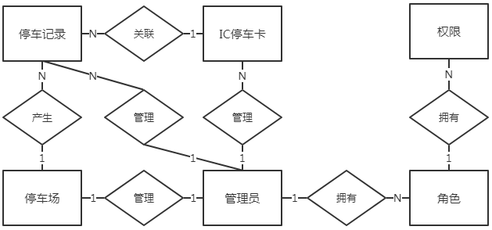通过分析，得到停车场缴费管理系统的E-R图如下所示：

图3.2 正确车牌图块

局部E-R图如下所示：

图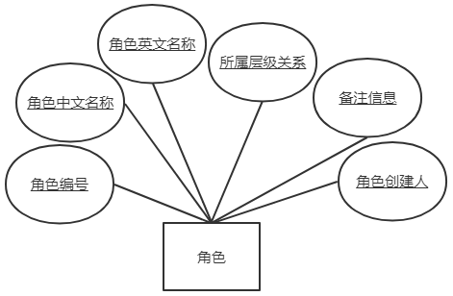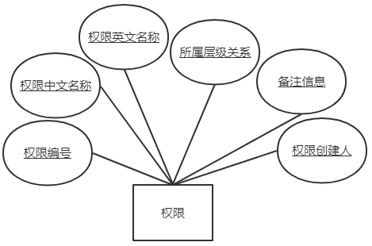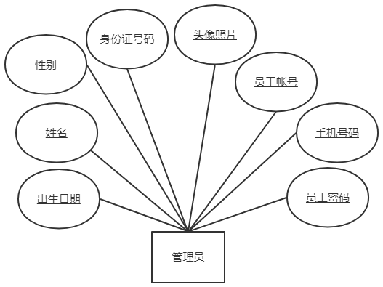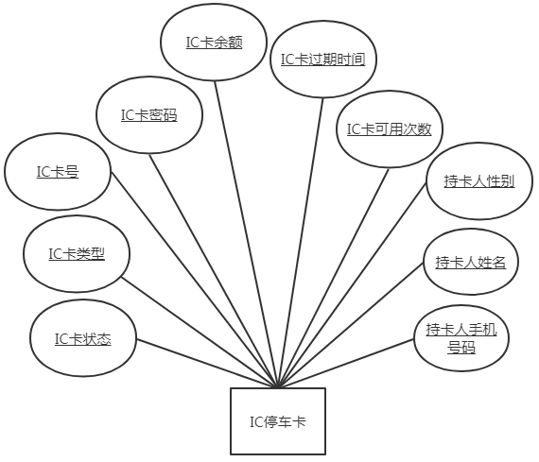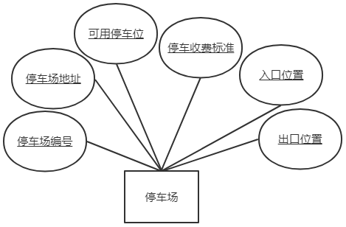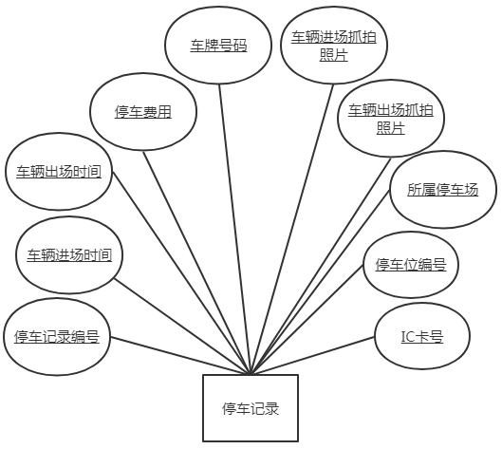3.2 嘻嘻嘻嘻嘻嘻

4.4 数据库逻辑结构设计

传统停车场依靠收费员肉眼识别入场车辆的车牌号码，速度慢且出错率高,容易造成车辆在停车场入口处的拥堵。因此本系统设计并实现了车牌号码识别模块，能够在车辆入场和出场时根据摄像头抓拍的车辆照片，自动识别出车辆的车牌号码。

接下来本文将叙述停车场缴费管理系统涉及到的数据库表设计方案。

(1)停车场基本信息表：parkinglot_info

停车场基本信息表记录了停车场新建时设置的基本信息，具体包括停车场地址、停车场编号、可用停车位、停车收费标准、入口位置和出口位置。具体设计如下表所示：

表4-1 示意表格

|  |  |  |  |  |
| --- | --- | --- | --- | --- |
| 字段 | 中文名 | 数据类型 | 是否为主键 | 说明 |
| id | 停车场编号 | int | 是 | 停车场编号 |
| address | 停车场地址 | varchar(100) | 否 | 记录了停车场所在的地址 |
| charge_standard | 收费标准 | decimal | 否 | 停车收费标准，单位：元/小时 |
| parkingspace_coord | 可用车位列表 | varchar(1000) | 否 | 所有可用停车位的列表，以逗号分隔 |
| entry_coord | 入口位置 | varchar(5) | 否 | 停车场入口位置 |
| exit_coord | 出口位置 | varchar(5) | 否 | 停车场出口位置 |

(2)停车记录表：parking_log

停车记录表记录了车辆日常进出停车场的基本信息，具体包括停车记录编号、车辆入场时间、车辆出场时间、停车费用、车牌号码、车辆入场抓拍照片保存路径、车辆出场抓拍照片保存路径、所属停车场编号、停车位位置和IC停车卡号。具体设计如下表所示：

表4-1 示意表格

|  |  |  |  |  |
| --- | --- | --- | --- | --- |
| 字段 | 中文名 | 数据类型 | 是否为主键 | 说明 |
| id | 停车记录编号 | int | 是 | 停车记录编号 |
| enter_time | 车辆入场时间 | datetime | 否 | 车辆从入口处进入的时间 |
| leave_time | 车辆出场时间 | datetime | 否 | 车辆从出口处离开的时间 |
| fee | 停车费用 | decimal | 否 | 停车期间收取的费用 |
| plate_number | 车牌号码 | varchar(20) | 否 | 车辆的车牌号 |
| enter_photo_url | 车辆入场抓拍图片路径 | varchar(30) | 否 | 保存了车辆入场时抓拍的照片路径 |
| leave_photo_url | 车辆出场抓拍图片路径 | varchar(30) | 否 | 保存了车辆出场时抓拍的照片路径 |
| parkinglot_id | 停车场编号 | int | 否 | 所属停车场的编号 |
| parkingspace_coord | 停车位 | int | 否 | 停车期间的停车位位置 |
| card_id | IC停车卡号 | int | 否 | 停车期间使用的IC停车卡号 |

(3)IC停车卡信息表：card

IC停车卡信息表记录了IC停车卡的基本信息，具体包括IC卡号、IC卡状态、IC卡类型、IC卡余额、IC卡过期时间、IC卡可用次数、持卡人姓名、持卡人手机号码和持卡人性别。具体设计如下表所示：

表4-1 示意表格

|  |  |  |  |  |
| --- | --- | --- | --- | --- |
| 字段 | 中文名 | 数据类型 | 是否为主键 | 说明 |
| id | IC停车卡号 | int | 是 | IC停车卡号 |
| status | IC停车卡状态 | varchar(5) | 否 | 具体状态包括：正常/已挂失/已注销 |
| type | IC停车卡类型 | varchar(5) | 否 | 分为临时卡、储值卡和年卡 |
| fee | 停车费用 | decimal | 否 | 停车期间收取的费用 |
| money | 卡内余额 | decimal | 否 | 卡内剩余金额 |
| available | 可用次数 | int | 否 | 该停车卡还能停车的剩余次数 |
| expire_time | 有效期 | datetime | 否 | 卡的失效时间 |
| name | 持卡人姓名 | varchar(15) | 否 | 持卡人姓名 |
| phone | 持卡人手机 | Varchar(25) | 否 | 持卡人手机号码 |

(4)管理员信息表：manager_info

管理员信息表记录了系统管理员的基本信息，具体包括管理员帐号、管理员密码、姓名、性别、身份证号码、出生日期、手机号码和头像照片保存路径。具体设计如下表所示：

表4-1 示意表格

|  |  |  |  |  |
| --- | --- | --- | --- | --- |
| 字段 | 中文名 | 数据类型 | 是否为主键 | 说明 |
| id | 管理员账号 | int | 是 | 管理员账号 |
| name | 姓名 | varchar(15) | 否 | 管理员姓名 |
| sex | 性别 | varchar(5) | 否 | 管理员性别 |
| phone_number | 手机号码 | varchar(20) | 否 | 管理员手机号 |
| id_card | 身份证号码 | varchar(30) | 否 | 身份证号码 |
| password | 帐号密码 | varchar(30) | 否 | 帐号的密码 |
| photo | 头像照片 | varchar(45) | 否 | 头像照片保存在的路径 |

(5)权限信息表：tb_auth

权限信息表记录了模块权限的基本信息，具体包括权限编号、权限中文名称、权限英文名称、所属层级路径和备注。具体设计如下表所示：

表4-1 示意表格

|  |  |  |  |  |
| --- | --- | --- | --- | --- |
| 字段 | 中文名 | 数据类型 | 是否为主键 | 说明 |
| id | 权限编号i | int | 是 | 权限编号 |
| name_zh | 权限中文名称 | varchar(15) | 否 | 权限中文名称 |
| name_en | 权限英文名称 | varchar(15) | 否 | 权限英文名称 |
| path | 所属层级路径 | varchar(30) | 否 | 所属层级路径 |
| remark | 备注 | varchar(50) | 否 | 额外备注信息 |

(6)角色信息表：tb_role

角色信息表记录了系统角色的基本信息，具体包括角色编号、角色中文名称、角色英文名称、所属层级路径和备注。具体设计如下表所示：

表4-1 示意表格

|  |  |  |  |  |
| --- | --- | --- | --- | --- |
| 字段 | 中文名 | 数据类型 | 是否为主键 | 说明 |
| id | 角色编号i | int | 是 | 角色编号 |
| name_zh | 角色中文名称 | varchar(15) | 否 | 角色中文名称 |
| name_en | 角色英文名称 | varchar(15) | 否 | 角色英文名称 |
| path | 所属层级路径 | varchar(30) | 否 | 所属层级路径 |
| remark | 备注 | varchar(50) | 否 | 额外备注信息 |

(7)角色和权限关联表：tb_role_auth

角色和权限关联表保存了角色和各个权限之间的关联关系，一个角色可以关联多个权限。具体包括关联关系编号、权限编号和角色编号。具体设计如下表所示：

表4-1 示意表格

|  |  |  |  |  |
| --- | --- | --- | --- | --- |
| 字段 | 中文名 | 数据类型 | 是否为主键 | 说明 |
| id | 关联关系编号i | int | 是 | 关联关系编号 |
| role_id | 角色编号 | int | 否 | 角色编号 |
| auth_id | 权限编号 | int | 否 | 权限编号 |

(8)管理员和角色关联表：tb_user_role

管理员和角色关联表保存了管理员和各个角色之间的关联关系，一个管理员可以关联多个角色。具体包括关联关系编号、管理员编号和角色编号。具体设计如下表所示：

表4-1 示意表格

|  |  |  |  |  |
| --- | --- | --- | --- | --- |
| 字段 | 中文名 | 数据类型 | 是否为主键 | 说明 |
| id | 关联关系编号i | int | 是 | 关联关系编号 |
| role_id | 角色编号 | int | 否 | 角色编号 |
| user_id | 管理员编号 | int | 否 | 管理员编号 |

致 谢

本论文的工作是在我的导师XX老师悉心指导下完成的，……

……

参考文献

1. W. C. Chew, J. M. Jin, E. Michielssen, et al. Fast and efficient algorithms in computational electromagnetics[M]. Boston: Artech House, 2000
2. 盛新庆.计算电磁学要论[M].北京:科学出版社, 2004
3. 王秉中.计算电磁学[M].北京:科学出版社, 2001
4. 吕英华.计算电磁学的数值方法[M].北京:清华大学出版社, 2006
5. 王长清.现代计算电磁学基础[M].北京:北京大学出版社, 2005
6. 潘小敏.计算电磁学中的并行技术及其应用[D].北京:中国科学院电子学研究所, 2006
7. 中华人民共和国国家技术监督局.GB3100-3102.中华人民共和国国家标准--量与单位[S]. 北京:中国标准出版社, 1994年11月1日
8. W. C. Gibson. The method of moments in electromagnetics[M]. New York: Chapman and Hall/CRC, 2008
9. 胡俊.复杂目标矢量电磁散射的高效算法——快速多极子方法及其应用[D].成都:电子科技大学, 2000
10. H. C. Martin, G. F. Carey. Introduction to finite element analysis: theory and application [M]. New York: McGraw Hill, 1973
11. 金建铭 (著), 王建国 (译).电磁场有限元方法[M].西安:西安电子科技大学出版社, 1998
12. M. Clerc. Discrete particle swarm optimization: a fuzzy combinatorial box[EB/OL]. http://clere.maurice.free.fr/pso/Fuzzy_Discrere_PSO/Fuzzy_DPSO.htm, July 16, 2010
13. S. P. Walker, C. Y. Leung. Parallel computation of integral equation methods for three-dimensional transient wave propagation[J]. Communications in Numerical Methods in Engineering, 1997, 11(6): 515-524
14. 肖珍新.一种新型排渣阀调节降温装置[P].中国,实用新型专利,ZL201120085830.0, 2012年4月25日
15. X. F. Liu, B. Z. Wang, W. Shao. A marching-on-in-order scheme for exact attenuation constant extraction of lossy transmission lines[C]. China-Japan Joint Microwave Conference Proceedings, Chengdu, 2006, 527-529

外文资料原文

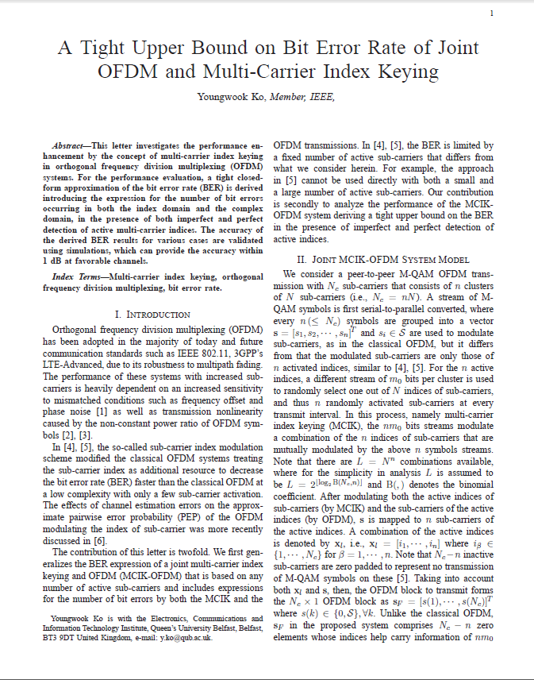

外文资料译文

基于多载波索引键控的正交多路复用系统的误码率上界

二．基于多载波索引键控的正交频分多路复用系统模型

我们考虑一个端到端的M-QAM，Nc子载波的基于多载波索引键控的正交频分多路复用系统有n个簇，每个簇有N个子载波（Nc=nN）。M-QAM的符号流经过串并转换之后每n个符号组成一个相量，是和传统正交频分多路复用一样是用来调制子载波的，但是不同的是只有这n个活跃子载波进行了调制。……

……